“山东通”平台应用接入与开发指南

v1.2

极简指南
一、了解标准
相关标准规范均已下发，也可向项目运营支持团队获取，可在山东通内搜索高涛（13905314881）的手机号码发起即时通信，创建群组交流。
二、按需改造
应用接入至少需要实现H5单点登录，按照应用界面设计规范完成H5开发。
对接技术支持高涛（13905314881），可在山东通内搜索手机号码，发起即时通信沟通交流。
三、调通网络策略：
需要接入的应用的地址与山东通的网络访问策略开通，接入方提供应用服务器地址和端口，请联系技术人员吴洪松（15589965493），可在山东通内搜索手机号码，发起即时通信沟通交流。
四、开发自测
应用系统接入山东通前需完成系统自测。
五、应用上架：
应用联调测试后，根据《“山东通”平台应用系统接入规范》要求提供H5应用的名称、描述、地址等信息，入驻测试环境测试验证；测试验证无误，经领导审批同意后，更新正式环境对接地址，在正式环境上架，联系人高涛（13905314881），可在山东通内搜索手机号码，发起即时通信沟通交流）。

概述

目的
为规范“山东通”平台应用接入过程中与接入研发有关的活动，为接入“山东通”平台的各类业务应用系统的开发、测试等工作提供指导，特制定本指南。

术语和定义
序号 | 术语 | 定义
1 | 应用系统 | 是指各部门建设的拟接入“山东通”平台的信息化系统
2 | 单点登录 | 当用户从“山东通”访问接入应用时，实现单点登录
3 | 统一用户编码 | 全省统一用户管理系统维护的用户唯一标识，用户各平台和系统间用户互认；也可以使用手机号（一人一号）进行身份判定
4 | 授权码（code） | 基于随机数的一次性会话验证凭据，用于验证通讯请求的合法性
5 | OAuth2.0 | 是“用户验证和授权”的标准协议，允许用户通过一个令牌，而不是用户名和密码来访问特定应用
6 | 令牌（token） | “山东通”平台产生的，用于标识用户的登录身份信息

参考标准规范
《“山东通”平台 全省统一用户管理系统接入规范》
《“山东通”平台 应用系统接入规范》
《“山东通”平台 应用系统接口规范》
《“山东通”平台 应用系统UI设计规范》
《“山东通”平台 应用系统测试规范》

应用接入
应用接入是指各级各部门业务系统按照《“山东通”平台应用系统接入规范》入驻“山东通”平台，实现用户通过“山东通”平台访问业务系统的单点登录以及根据自身业务需要利用“山东通”平台公共服务能力实现功能改进。
本文档主要为规范“山东通”平台应用接入过程中与接入研发有关的活动，为接入“山东通”平台的各类业务应用系统的开发、测试等工作提供指导。

接入标准
应用系统接入“山东通”平台采用的是OAuth2.0标准。OAuth 2.0是用于授权的行业标准协议，由IETF OAuth Working Group开发，是一个安全、开放的标准。它支持第三方应用通过认证平台获取授权令牌来访问HTTP服务中指定的资源。其中，令牌就是用户的关键凭证。
OAuth 2.0规定了四种获取令牌的流程：
- 授权码（Authorization Code），授权码是通过用户在认证平台通过认证后得到的，用户携带授权码访问第三方系统时，系统会在其后台携带此授权码向认证平台发起验证请求，认证通过后，会继续请求认证平台为用户生成的令牌，成功获取到令牌后，系统方真正识别用户身份，才会允许用户继续进行访问，从而实现一次认证、多处使用。
- 隐藏式（Implicit），比授权码式少了验证授权码的环节，用户在认证平台通过认证后，直接携带令牌访问第三方系统，第三方系统直接识别该令牌，验证用户身份，此方式比授权码方式安全性低，令牌有效期必须控制的比较短，通常只是用户会话期间有效。
- 密码式（Resource Owner Password Credentials），此方式指用户将认证平台的账号、口令信息提供给第三方系统，由第三方系统去认证平台验证，认证平台如果验证通过，直接返回令牌给第三方系统，此方式会暴露用户敏感信息给第三方系统，除非第三方系统是高度可信任的，否则不予采用。
- 客户端凭证（Client Credentials），此方式不针对用户，是针对多个第三方系统之间存在相互访问的情况，提供的一种认证方式。
OAuth 2.0的四种重要角色：
- 客户端Client：一般指第三方业务系统；
- 资源所有者Resource Owner：一般指用户；
- 资源服务器Resource Server：一般指资源所有者授权存放用户资源的服务器，第三方业务系统也可以是这个角色；
- 授权服务器Authorization Server：一般是指服务提供商的授权服务，即本平台。
认证平台将作为Oauth2.0的授权服务器，为其他业务系统提供用户身份认证、授权码生成与认证、令牌生成与认证等服务。认证流程如下图所示。
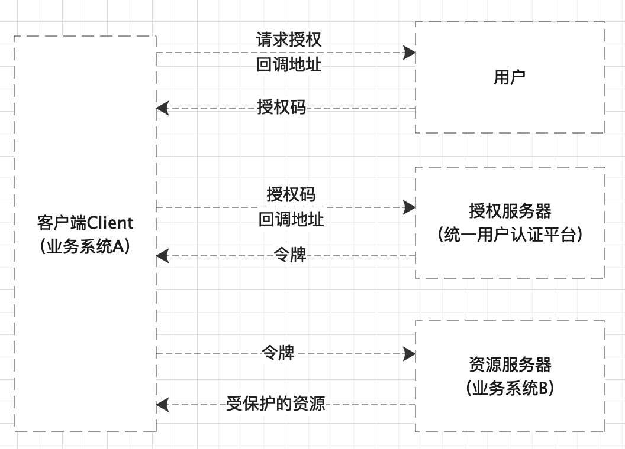
OAuth 2.0授权码认证方式示意图

接入要求
“山东通”平台应用系统接入提供H5页面接入，原则上各应用系统应采用H5页面方式实现接入。
应用系统接入通过标准的REST API接口实现，接入应遵循Oauth2.0协议。

接入准备
应用系统接入前应了解“山东通”平台接入所涉及到的平台接口及安全平台的资源环境情况，内容如下：

测试环境
序号 | 名称 | IP | 端口 | 访问地址
1 | “山东通”平台接口服务 | 59.206.205.195  16.0.7.1  15.209.0.3 | 80 | http://IP:80

生产环境
序号 | 名称 | IP | 端口 | 访问地址
1 | “山东通”平台接口服务 | 59.206.205.195  16.0.7.1  15.209.0.3 | 9080 | http://IP:9080

接入实现
应用系统接入实现是指应用接入单位提交的应用系统接入申请审核通过后，应用接入单位要完成的接入开发工作，其涉及到的活动任务如下：
序号 | 活动任务 | 是否必须 | 成果
1 | 网络策略开通 | 必须 | 平台运营单位开通应用系统服务器到“山东通”平台接口服务器、全省统一用户管理系统接口服务器以及“山东通”安全接入平台服务器到应用系统服务器的访问策略
2 | “山东通”平台注册 | 必须 | 平台运营单位依据主管部门审批通过的接入申请表在“山东通”平台管理后台创建接入应用
3 | “山东通”安全接入平台注册 | 必须 | 提供接入应用的H5主页地址及后台服务地址给平台运营单位，由平台运营单位在“山东通”安全接入平台后台实现安全配置
4 | 用户管理功能开发 | 必须 | 按照《关于组织开展“山东通”平台“一人一号“工作的通知》的要求，实现应用系统自有用户管理的“一人一号”，可以通过统一用户编码或手机号对应
5 | 单点登录开发 | 必须 | 实现用户通过“山东通”平台访问应用系统时，无需再次登录
6 | 业务逻辑开发 | 非必须 | 应用系统根据业务需要，调用“山东通”平台提供的公共服务能力API接口，实现统一待办、消息推送、短信发送、获取地理位置、相机、录像等功能
7 | 页面UI开发 | 非必须 | 根据《“山东通”平台 应用系统UI设计规范》，改造应用系统页面，实现与平台页面风格一致

网络策略开通
平台运营单位分别按照测试和生产两套环境分别开通网络策略，在接入申请审核通过后开通测试环境网络策略，在应用系统上架前开通生产环境网络策略。

活动输入
应用系统接入单位需提供以下内容给平台运营单位
1、接入应用访问的IP地址和端口号；

活动实施
开通对应网络访问策略

活动输出
无

“山东通”平台注册

活动输入
应用系统接入单位需提供以下内容给平台运营单位
1、接入应用系统名称
2、接入应用系统图标
3、接入应用系统H5主页地址（政务外网区）
4、接入应用系统图标可见的用户和部门（用来设置权限范围）

活动实施
平台运营单位用户登录“山东通”平台管理后台完成接入应用系统注册
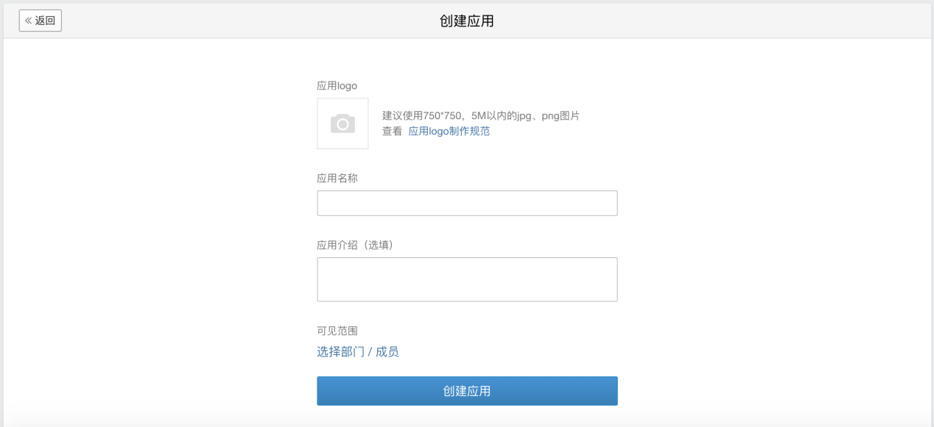

活动输出
平台运营单位将接入应用系统注册完成后生成的下列内容反馈给应用系统接入单位
1、CorpID（组织ID）
2、AgentId（应用ID）
3、Secret（应用的凭证秘钥）

用户管理功能开发
应用系统接入单位按照《关于组织开展“山东通”平台“一人一号“工作的通知》的要求，实现应用系统自有用户管理的“一人一号”。具体开发内容如下：
- 已建系统
1、改造用户新增、修改功能，实现用户新增、修改时用户手机号必填并保证唯一，且与全省统一用户管理系统中该用户的手机号一致
2、处理已有历史用户数据，补全用户手机号并保证唯一，且与全省统一用户管理系统中该用户的手机号一致
- 新建系统
1、实现用户新增、修改时用户手机号必填并保证唯一，且与全省统一用户管理系统中该用户的手机号一致

单点登录开发
实现用户通过“山东通”平台访问应用系统时，无需再次登录

单点登录流程
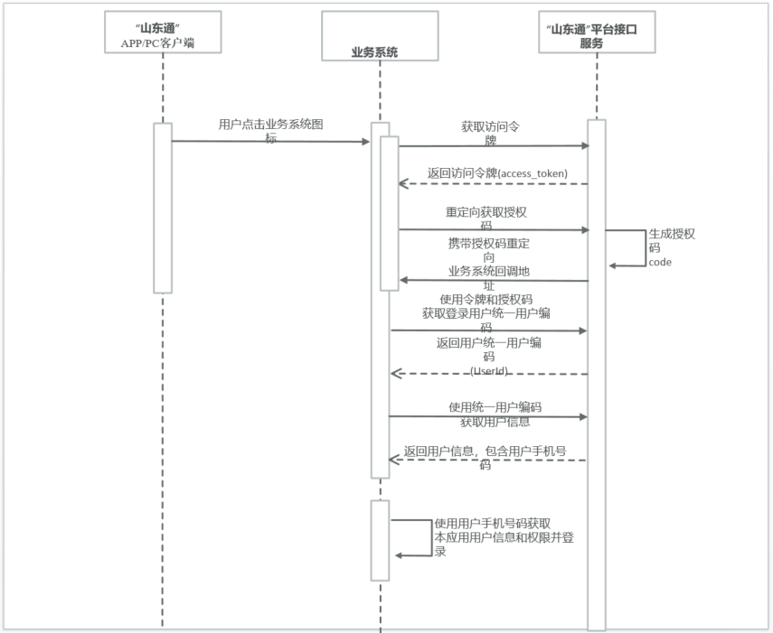
单点登录流程
用户通过山东通客户端访问业务系统A。
1、应用系统调用6.2获取令牌（token）接口获取应用访问令牌；
2、山东通平台调用6.3获取授权码（code）接口回传用户访问临时授权码（code）到应用系统url后面；
3、应用系统使用6.2获取的访问令牌和6.3获取的授权码获取统一用户编码，接口对应的是6.4获取登录用户统一用户编码接口；
4、应用系统使用6.4获取的统一用户编码调用6.5获取用户信息接口获取用户的详细信息（包括手机号码）
5、应用系统开发手机号码登录接口；
6、应用系统使用6.5获取的用户手机号码调用手机号码登录接口实现用户登录；
简单归结开发对接流程为
1.后端拿token（对应6.2章接口）
2.前端拿code,点山东通工作台应用系统会传code到应用系统url后面.code 不能重复消费,只能消费一次,5分钟有效期。
注意：code不用你调接口获取，在山东通工作台点击应用系统的时候就回传到你们URL后面，像http://xxxxx?code=xxxxxx这样。
3.后端通过code和token拿统一用户编码userid （对应6.4章接口）
4.通过userid拿用户的详细信息，取到手机号码去匹配你们系统，然后给出相应权限 （对应6.5章接口）

业务逻辑开发
业务系统在业务逻辑开发中，可以根据业务需要，使用“山东通”平台的公共服务能力接口，实现业务系统功能改进。
目前“山东通”平台提供的公共服务能力包括：通讯录同步、消息推送、网页开发、统一待办。

消息推送
序号 | 接口分类 | 接口名称 | 接口方法
1 | 消息发送 | 主动发送消息 | /cgi-bin/message/send
2 | 消息发送 | 撤回消息 | /cgi-bin/message/revoke
3 | 接收消息 | 接收事件推送 | 应用配置的接收消息地址
4 | 接收消息 | 接收普通消息 | 应用配置的接收消息地址
5 | 消息回复 | 被动回复消息

网页开发
“山东通”平台面向网页开发者提供基于“山东通”平台内的网页开发JS-SDK工具包。
通过使用JS-SDK工具包，网页开发者可借助“山东通”平台高效地使用拍照、选图、语音、位置等手机系统的能力，同时可以直接使用分享、扫一扫等“山东通”特有的能力，为用户提供更优质的网页体验。

统一待办
待补充

页面UI开发
业务系统参照《“山东通”平台 应用系统UI设计规范》，改造业务系统页面，实现与“山东通”平台页面风格一致。

API接口

数据类型
接口输入参数、输出参数中允许的数据类型应符合下表的要求
数据类型 |  | 说明
基本数据类型 | 字符型 | 通过字符形式表达的值的类型
基本数据类型 | 数字型 | 通过从“0”到“9”数字形式表达的值的类型，格式为n..3，2
基本数据类型 | 日期型 | 通过YYYYMMDD或YYYY—MM—DD的形式表达的值的类型，符合GB/T 7408
基本数据类型 | 日期时间型 | 通过YYYYMMDD hhmmss或YYYY—MM—DD hh:mm:ss的形式表达的值的类型，符合GB/T 7408
复杂数据类型 | Map型 | 一个由键值对组成的数据结构，其中键必须为字符型，值可以为字符型、数字型、日期型或日期时间型。可用于描述较为复杂的信息，如，{“name”:“Tom”,“age”:17,“birthday”:“1977-02-28”,“scores”:[{“subject”:”Chinese”,“score”:93}]}

获取令牌（token）

接口说明
接入应用系统通过“山东通”平台获取访问令牌（token）

接口实现
接口地址 | “山东通”平台接口服务地址
接口方式 | GET
接口方法 | /cgi-bin/gettoken?corpid=id&corpsecret=secrect
输入参数
参数名 | 数据类型 | 约束 | 说明
corpid | 字符型 | 必选 | 4.2.3输出的组织ID
corpsecret | 字符型 | 必选 | 4.2.3输出的应用的凭证秘钥
输出参数
参数名 | 数据类型 | 说明
errcode | 数字型 | 出错返回码，为0表示成功，非0表示调用失败
errmsg | 字符型 | 返回码提示语
access_token | 字符型 | 获取到的凭证，最长为512字节
expires_in | 日期时间型 | 凭证的有效时间（秒）

返回结果
{
"errcode":0,
"errmsg":"ok",
"access_token":"accesstoken000001",
"expires_in":72006
}

特殊说明
为了保障服务器的稳定性，防止高频率调用而影响功能正常使用，建议接入应用系统将生成的access_token进行缓存，过期以后再重新获取。同时由于每个应用系统的access_token是彼此独立的，所以进行缓存时需要区分应用来进行存储。

获取授权码（code）

接口说明
接入应用系统通过“山东通”平台获取授权码（code）,用于单点登录过程中获取用户信息。(该节为运营平台注册应用时配置使用，接入系统方忽略)

接口实现
接口地址 | “山东通”平台接口服务地址
接口方式 | GET
接口方法 | /oauth2/authorize?appid=CORPID&redirect_uri=REDIRECT_URI&response_type=code&scope=SCOPE&agentid=AGENTID&state=STATE#wechat_redirect
输入参数
参数名 | 数据类型 | 约束 | 说明
appid | 字符型 | 必选 | 4.2.3输出的组织ID
redirect_uri | 字符型 | 必选 | 授权后重定向的回调链接地址，请使用urlencode对链接进行处理
response_type | 字符型 | 必选 | 返回类型，此时固定为：code
scope | 字符型 | 必选 | 应用授权作用域。此时固定为：snsapi_base
agentid | 字符型 | 可选 | 4.2.3输出的应用ID
state | 字符型 | 可选 | 重定向后会带上state参数，单位可以填写a-zA-Z0-9的参数值，长度不可超过128个字节
#wechat_redirect | 字符型 | 必选 | 终端使用此参数判断是否需要带上身份信息
返回地址 | redirect_uri?code=CODE&state=STATE

返回结果
应用点击后，页面将跳转至 redirect_uri?code=CODE&state=STATE，接入应用系统可根据code参数获得登录用户的统一用户编码。

获取登录用户统一用户编码

接口说明
接入应用系统通过“山东通”平台使用访问令牌（token）和授权码（code）获取登录平台用户的统一用户编码。

接口实现
接口地址 | “山东通”平台接口服务地址
接口方式 | GET
接口方法 | /cgi-bin/user/getuserinfo?access_token=ACCESS_TOKEN&code=CODE
输入参数
参数名 | 数据类型 | 约束 | 说明
access_token | 字符型 | 必选 | 5.2返回的access_token
code | 字符型 | 必选 | 5.3返回的code。每次用户授权带上的code将不一样，code只能使用一次，5分钟未被使用自动过期
输出参数
参数名 | 数据类型 | 说明
errcode | 字符型 | 返回码
errmsg | 字符型 | 对返回码的文本描述内容
UserId | 字符型 | 统一用户编码
DeviceId | 字符型 | 手机设备号(由“山东通”平台在安装时随机生成，删除重装会改变，升级不受影响)
user_ticket | 字符型 | 用户票据，最大为512字节  获取code时，scope为snsapi_userinfo时返回
expires_in | 字符型 | user_ticket的有效时间（秒），随user_ticket一起返回
usertype | 字符型 | 用户身份信息，2：超级管理员, 4:分级管理员，5：普通用户

返回结果
{
"errcode":0,
"errmsg":"ok",
"UserId":"USERID",
"DeviceId":"DEVICEID",
"user_ticket":"USER_TICKET",
"expires_in":7200,
"usertype":2
}

通讯录

获取用户信息

接口说明
读取应用系统设置的可见范围内的用户信息

接口实现
接口地址 | “山东通”平台接口服务地址
接口方式 | GET
接口方法 | /cgi-bin/user/get? access_token=ACCESS_TOKEN&userid=USERID&avatar_addr=AVATAR_ADDR
输入参数
参数名 | 数据类型 | 约束 | 说明
access_token | 字符型 | 必选 | 5.2返回的access_token
userid | 字符型 | 必选 | 统一用户编码
avatar_addr | 字符型 | 可选 | avatar_addr=1获取到的头像链接为外网链接，avatar_addr=0获取到的头像链接为内网链接。用户在外网访问内网应用的场景下内网应用需要判断网络性质从而采用核实的头像地址获取方案。如果不设置该参数，获取到的头像需要进行链接替换
输出参数
参数名 | 说明
errcode | 返回码
errmsg | 对返回码的文本描述内容
userid | 统一用户编码
name | 姓名
mobile | 手机号码
hide_mobile | 手机号码隐藏状态。1表示隐藏，0表示不隐藏
department | 用户所属部门id列表。排序在第一个的部门id为主岗部门
order | 部门内的排序值，默认为0。数量必须和department一致，数值越大排序越前面。有效的值范围是[0, 2^32)。在姓名A-Z排序模式下，为置顶用户的排序值，不为0则默认置顶；在自由排序模式下，为所有用户排序值
position | 职位信息
positions | 跟随部门，支持多部门不同职位信息
gender | 性别。0表示未定义，1表示男性，2表示女性
email | 邮箱
is_leader_in_dept | 表示在所在的部门内是否为上级。1表示为上级，0表示非上级。
avatar | 头像url。可以通过在url中设置avatar_addr参数获取头像的可用链接。
telephone | 座机
english_name | 别名
extattr | 扩展属性
status | 激活状态:激活状态: 1=已激活，2=已禁用，4=未激活
enable | 用户启用状态。1表示启用的用户，0表示被禁用
qr_code | 用户二维码图片地址
country_code | 手机区号
external_profile | 用户对外属性
external_corp_name | 对外简称

返回结果
{
"errcode":0,
"errmsg":"ok",
"userid":"zhangsan",
"name":"李四",
"department":[
1,
2
],
"order":[
2,
10
],
"position":"后台工程师1",
"positions":[
"后台工程师1",
"后台工程师2"
],
"mobile":"15913215421",
"hide_mobile":0,
"gender":"1",
"email":"zhangsan@gzdev.com",
"is_leader_in_dept":[
1,
0
],
"avatar":"http://xxxx/mmopen/ajNVdqHZLLA3WJ6DSZUfiakYe37PKnQhBIeOQBO4czqrnZDS79FH5Wm5m4X69TBicnHFlhiafvDwklOpZeXYQQ2icg/0",
"telephone":"020-123456",
"english_name":"jackzhang",
"extattr":{
"attrs":[
{
"type":0,
"name":"文本名称",
"value":"文本"
},
{
"type":1,
"name":"网页名称",
"web":{
"url":"http://www.test.com",
"title":"标题"
}
}
]
},
"status":1,
"enable":0,
"qr_code":"https://xxxx/wework_admin/userQRCode?vcode=vc2140a8b3c6207c74&lvc=vcf6f1acfdc4b45088",
"country_code":"86",
"external_profile":{
"external_corp_name":"单位简称"
}
}

获取部门用户

接口说明
读取应用系统设置的可见范围内的部门下用户

接口实现
接口地址 | “山东通”平台接口服务地址
接口方式 | GET
接口方法 | /cgi-bin/user/simplelist?access_token=ACCESS_TOKEN&department_id=DEPARTMENT_ID&fetch_child=FETCH_CHILD
输入参数
参数名 | 数据类型 | 约束 | 说明
access_token | 字符型 | 必选 | 5.2返回的access_token
department_id | 字符型 | 必选 | 部门ID
fetch_child | 字符型 | 可选 | 1/0：是否递归获取子部门下面的用户
输出参数
参数名 | 说明
errcode | 返回码
errmsg | 对返回码的文本描述内容
userlist | 用户列表
userid | 统一用户编码
name | 姓名
department | 用户所属部门id列表。排序在第一个的部门id为主岗部门
is_leader_in_dept | 表示在所在的部门内是否为上级。1表示为上级，0表示非上级。按department顺序设置。如果有这个字段优先选择本字段，不使用isleader
positions | 职位信息与部门一一映射，设置多个职位字段时，必须同时传递department字段。最多支持20个职务，长度为0-128个字符。

返回结果
{
"errcode":0,
"errmsg":"ok",
"userlist":[
{
"userid":"zhangsan",
"name":"李四",
"department":[
1,
2
]
}
],
"is_leader_in_dept":[
1,
0
],
"positions":[
"产品经理1",
"产品经理2"
]
}

获取部门用户详情

接口说明
读取应用系统设置的可见范围内的部门下用户的详细信息

接口实现
接口地址 | “山东通”平台接口服务地址
接口方式 | GET
接口方法 | /cgi-bin/user/list?access_token=ACCESS_TOKEN&department_id=DEPARTMENT_ID&fetch_child=FETCH_CHILD
输入参数
参数名 | 数据类型 | 约束 | 说明
access_token | 字符型 | 必选 | 5.2返回的access_token
department_id | 字符型 | 必选 | 部门ID
fetch_child | 字符型 | 可选 | 1/0：是否递归获取子部门下面的用户
输出参数
参数名 | 说明
errcode | 返回码
errmsg | 对返回码的文本描述内容
userlist | 用户列表
userid | 统一用户编码
name | 姓名
mobile | 手机号码
department | 用户所属部门id列表。排序在第一个的部门id为主岗部门
order | 部门内的排序值，默认为0。数量必须和department一致，数值越大排序越前面。有效的值范围是[0, 2^32)。在姓名A-Z排序模式下，为置顶用户的排序值，不为0则默认置顶；在自由排序模式下，为所有用户排序值
position | 职位信息
positions | 职位信息，多部门多职位，跟随部门
gender | 性别。0表示未定义，1表示男性，2表示女性
email | 邮箱，第三方不可获取
is_leader_in_dept | 表示在所在的部门内是否为上级；第三方仅通讯录应用可获取
avatar | 头像url。如果要获取小图将url最后的”/0”改成”/100”即可
hide_mobile | 是否隐藏手机号
telephone | 座机
english_name | 别名
status | 激活状态: 1=已激活，2=已禁用，4=未激活
extattr | 扩展属性
qr_code | 用户二维码图片地址
country_code | 手机区号
external_profile | 用户对外属性
external_corp_name | 对外简称

返回结果
{
"errcode":0,
"errmsg":"ok",
"userlist":[
{
"userid":"zhangsan",
"name":"李四",
"department":[
1,
2
],
"order":[
2,
5
],
"position":"后台工程师",
"positions":[
"后台工程师1",
"后台工程师2"
],
"mobile":"15913215421",
"gender":"1",
"email":"zhangsan@gzdev.com",
"is_leader_in_dept":[
1,
0
],
"avatar":"http://xxxx/mmopen/ajNVdqHZLLA3WJ6DSZUfiakYe37PKnQhBIeOQBO4czqrnZDS79FH5Wm5m4X69TBicnHFlhiafvDwklOpZeXYQQ2icg/0",
"hide_mobile":0,
"telephone":"020-123456",
"english_name":"jackzhang",
"status":1,
"extattr":{
"attrs":[
{
"type":0,
"name":"文本名称",
"value":"文本"
},
{
"type":1,
"name":"网页名称",
"web":{
"url":"http://www.test.com",
"title":"标题"
}
}
]
},
"qr_code":"https://xxxx/wework_admin/userQRCode?vcode=vc2140a8b3c6207c74&lvc=vcf6f1acfdc4b45088",
"country_code":"86",
"external_profile":{
"external_corp_name":"单位简称"
}
}
]
}

获取部门列表

接口说明
读取应用系统设置的可见范围内的指定部门及其下的子部门

接口实现
接口地址 | “山东通”平台接口服务地址
接口方式 | GET
接口方法 | /cgi-bin/department/list?access_token=ACCESS_TOKEN&id=ID&no_fetch_child=FETCH_CHILD
输入参数
参数名 | 数据类型 | 约束 | 说明
access_token | 字符型 | 必选 | 5.2返回的access_token
id | 字符型 | 必选 | 部门ID
no_fetch_child | 字符型 | 可选 | 1/0：是否不递归获取子部门下面的部门
输出参数
参数名 | 说明
errcode | 返回码
errmsg | 对返回码的文本描述内容
department | 部门列表数据。
id | 部门id
name | 部门名称
parentid | 父部门id。
order | 在父部门中的次序值。order值大的排序靠前，order值相等的情况下，按照部门id排，id越小排序越靠前。有效的值范围是[0, 2^32)
party_user_limit | 部门可添加成员上限
type | 部门类型的标记。0表示普通部门，1表示实体单位；2表示虚拟单位，3表示行政区划。未赋值时，默认是普通部门
party_detail | 部门详情。type为实体单位或虚拟单位时，该字段才有效
full_name | 单位全称。单位内必须唯一，未赋值时，默认是部门名称
short_name | 单位简称。单位内必须唯一，未赋值时，默认是部门名称
brief_introduction | 单位简介。长度为0-256个字符
domain_name | 单位网站。以“www”、”http://“或”https://“开头
address | 单位地址。长度为0-128个字符
telephone | 单位电话。由1-32位的纯数字或’-‘号组成
organization_code | 社会信用代码，由18位大小写字母及数字组成，仅适用于部门类型为实体单位

返回结果
{
"errcode":0,
"errmsg":"ok",
"department":[
{
"id":2,
"name":"研发中心",
"parentid":1,
"order":10,
"party_user_limit":10,
"type":"xxx",
"party_detail":{
"full_name":"xxx",
"short_name":"xxx",
"brief_introduction":"xxx",
"domain_name":"xxx",
"address":"xxx",
"telephone":"xxx",
"organization_code":"xxx"
}
},
{
"id":3,
"name":"邮箱产品部",
"parentid":2,
"order":40,
"party_user_limit":10,
"type":"xxx",
"party_detail":{
"full_name":"xxx",
"short_name":"xxx",
"brief_introduction":"xxx",
"domain_name":"xxx",
"address":"xxx",
"telephone":"xxx",
"organization_code":"xxx"
}
}
]
}

消息推送

主动发送消息

接口说明
“山东通”平台支持应用系统推送文本、图片、视频、文件、图文等类型消息。

接口实现
接口地址 | “山东通”平台接口服务地址
接口方式 | POST
接口方法 | /cgi-bin/message/send?access_token=ACCESS_TOKEN
输入参数
参数名 | 数据类型 | 约束 | 说明
access_token | 字符型 | 必选 | 5.2返回的access_token
消息体 | JSON | 必选 | 不同类型有不同的消息体，参照下方消息体格式
输出参数
参数名 | 说明
errcode | 返回码
errmsg | 对返回码的文本描述内容
invaliduser | 如果接收人不存在或无权限，发送仍然执行，但会返回无效的部分（即invaliduser或invalidparty）  未收到信息常见的原因是接收人不在应用的可见范围内
invalidparty | 如果接收人不存在或无权限，发送仍然执行，但会返回无效的部分（即invaliduser或invalidparty）  未收到信息常见的原因是接收人不在应用的可见范围内
jobid | 可以通过jobid查询消息发送的进度

请求包体
具体请参照以下网址：http://im.sdt.sdbdc.cn:9080/api/doc#10167

返回结果
{
"errcode":0,
"errmsg":"ok",
"invaliduser":"UserID1",
"invalidparty":"PartyID1",
"jobid":"xxxxxxxxxx"
}

撤回消息

接口说明
应用系统可撤回推送的文本、图片、视频、文件、图文等类型消息

接口实现
接口地址 | “山东通”平台接口服务地址
接口方式 | POST
接口方法 | /cgi-bin/message/revoke?access_token=ACCESS_TOKEN
输入参数
参数名 | 数据类型 | 约束 | 说明
access_token | 字符型 | 必选 | 5.2返回的access_token
jobid | 字符型 | 可选 | 应用推送消息的任务ID, 由推送接口返回
revokelist | 字符型 | 可选 | 用户ID列表, 需要撤回的成员ID，限制1000人
userid | 字符型 | 可选 | 用户ID列表, 需要撤回的成员ID
msgid | 字符型 | 可选 | 消息ID, 由异步任务结果查询接口返回
输出参数
参数名 | 说明
errcode | 返回码
errmsg | 对返回码的文本描述内容

请求包体
{
"jobid":"4_1603160752_637887",
"revokelist":[
{
"userid":"knighttong",
"msgid":[
"MTk3MDMyNTA2ODE0NjY0N-uhaBwBNECuwbxZ0PG7RCM",
"MTk3MDMyNTA2ODE0NjY0N-uhaBwBNECuwbxZ0PG7RCM"
]
},
{
"userid":"knighttong1",
"msgid":[
"MTk3MDMyNTA2ODE0NjY0N-uhaBwBNECuwbxZ0PG7RCM",
"MTk3MDMyNTA2ODE0NjY0N-uhaBwBNECuwbxZ0PG7RCM"
]
}
]
}

返回结果
{
"errcode":0,
"errmsg":"ok"
}

接收消息配置

接口说明
“山东通”平台为了能够让应用系统和“山东通”的后台进行双向通信，可以在“山东通”的管理后台开启应用接收消息模式。开启接收消息模式后，部门可以配置需要获取的用户操作或者地理位置信息，当触发时“山东通”平台会把对应的数据同步到应用系统的后台，应用系统后台也可以根据行为作出被动响应。
具体接收消息配置方法请参照如下地址：
http://im.sdt.sdbdc.cn:9080/api/doc#10514

接收事件推送

接口说明
当用户通过“山东通”APP触发进入应用、上报地理位置、点击菜单等事件时，“山东通”平台会通过接收消息的方式将这些事件通知应用系统的后台。
接收事件推送的实现方式请参照如下地址：
http://im.sdt.sdbdc.cn:9080/api/doc#10427

接收普通消息

接口说明
当用户给应用系统发送消息时，“山东通”平台会通过“接收消息”接口将消息转发到应用系统的后台，消息类型支持：文本、图片、语音、视频、位置以及链接信息。
接收普通消息的实现方式请参照如下地址：
http://im.sdt.sdbdc.cn:9080/api/doc#10426

被动回复消息

接口说明
当应用系统后台收到推送过来的普通消息、菜单click事件、用户进入应用等事件后，可以进行被动响应。
被动回复消息的实现方式请参照如下地址：
http://res.wx.qq.com/open/js/jweixin-1.2.0.js （需要下载到本地）

网页开发
“山东通”平台接入的应用系统如果需要调用“山东通”客户端提供的图像、视频、文件、地理位置等能力，按此进行开发。

使用说明
- 步骤1：引入JS文件
在需要调用JS接口的页面引入如下JS开发包
http://im.sdt.sdbdc.cn:9080/api/doc#10722
- 步骤2：通过ready接口处理成功验证
- wx.ready(function(){
- // config信息验证后会执行ready方法，所有接口调用都必须在config接口获得结果之后，config是一个客户端的异步操作，所以如果需要在页面加载时就调用相关接口，则须把相关接口放在ready函数中调用来确保正确执行。对于用户触发时才调用的接口，则可以直接调用，不需要放在ready函数中。
- });

- 步骤3：通过error接口处理失败验证
wx.error(function(res){
// config信息验证失败会执行error函数，如签名过期导致验证失败，具体错误信息可以打开config的debug模式查看，也可以在返回的res参数中查看，对于SPA可以在这里更新签名。
});
- 步骤4：通过config接口注入权限验证配置
所有需要使用JS-SDK的页面必须先注入配置信息，否则将无法调用
- wx.config({
- beta: true,// 调用wx.invoke形式的接口值时，该值必须为true。
- debug: true, // 开启调试模式,调用的所有api的返回值会在客户端alert出来，若要查看传入的参数，可以在pc端打开，参数信息会通过log打出，仅在pc端时才会打印。
- appId: '', // 必填，山东通的cropID
- timestamp: , // 必填，生成签名的时间戳
- nonceStr: '', // 必填，生成签名的随机串
- signature: '',// 必填，签名，见附录1
- jsApiList: [] // 必填，需要使用的JS接口列表，所有JS接口列表见附录2
- });
- 接口调用说明
所有接口通过wx对象(也可使用jWeixin对象)来调用，参数是一个对象，除了每个接口本身需要传的参数之外，还有以下通用参数：
1、success：接口调用成功时执行的回调函数。
2、fail：接口调用失败时执行的回调函数。
3、complete：接口调用完成时执行的回调函数，无论成功或失败都会执行。
4、cancel：用户点击取消时的回调函数，仅部分有用户取消操作的api才会用到。
5、trigger: 监听Menu中的按钮点击时触发的方法，该方法仅支持Menu中的相关接口。
6、如果调用 agentConfig生成ticket需要用对应的应用生成的ticket
注意：不要尝试在trigger中使用ajax异步请求修改本次分享的内容，因为客户端分享操作是一个同步操作，这时候使用ajax的回包会还没有返回
以上几个函数都带有一个参数，类型为对象，其中除了每个接口本身返回的数据之外，还有一个通用属性errMsg，其值格式如下：
1、调用成功时：”xxx:ok” ，其中xxx为调用的接口名
2、用户取消时：”xxx:cancel”，其中xxx为调用的接口名
3、调用失败时：其值为具体错误信息

基础接口
基础接口的实现请参照如下链接：
http://im.sdt.sdbdc.cn:9080/api/doc#18004

图像与文件接口
图像与文件接口的实现请参照如下链接：
http://im.sdt.sdbdc.cn:9080/api/doc#18007

视频接口
视频接口的实现请参照如下链接：
http://im.sdt.sdbdc.cn:9080/api/doc#18008

音频接口
音频接口的实现请参照如下链接：
http://im.sdt.sdbdc.cn:9080/api/doc#18009

地理位置接口
地理位置接口的实现请参照如下链接：
http://im.sdt.sdbdc.cn:9080/api/doc#18017

扫一扫接口
扫一扫接口的实现请参照如下链接：
http://im.sdt.sdbdc.cn:9080/api/doc#18019

第三方应用接口
第三方应用接口的实现请参照如下链接：
http://im.sdt.sdbdc.cn:9080/api/doc#18023

附录

附录1 JS-SDK使用权限签名算法
http://im.sdt.sdbdc.cn:9080/api/doc#18025

附录2 常见错误及解决方法
http://im.sdt.sdbdc.cn:9080/api/doc#18028

附录3 用户数据接口使用权限签名算法
http://im.sdt.sdbdc.cn:9080/api/doc#18029

统一待办
待补充

